招贤矿业冲击地压预测预报及效果检验日报表
- 震源分布
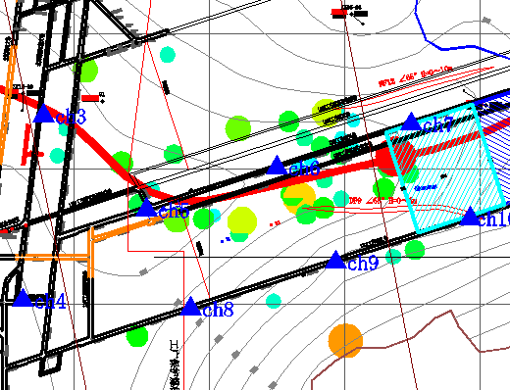
- 微震事件频次、总能量、能量频次分布及频次累加
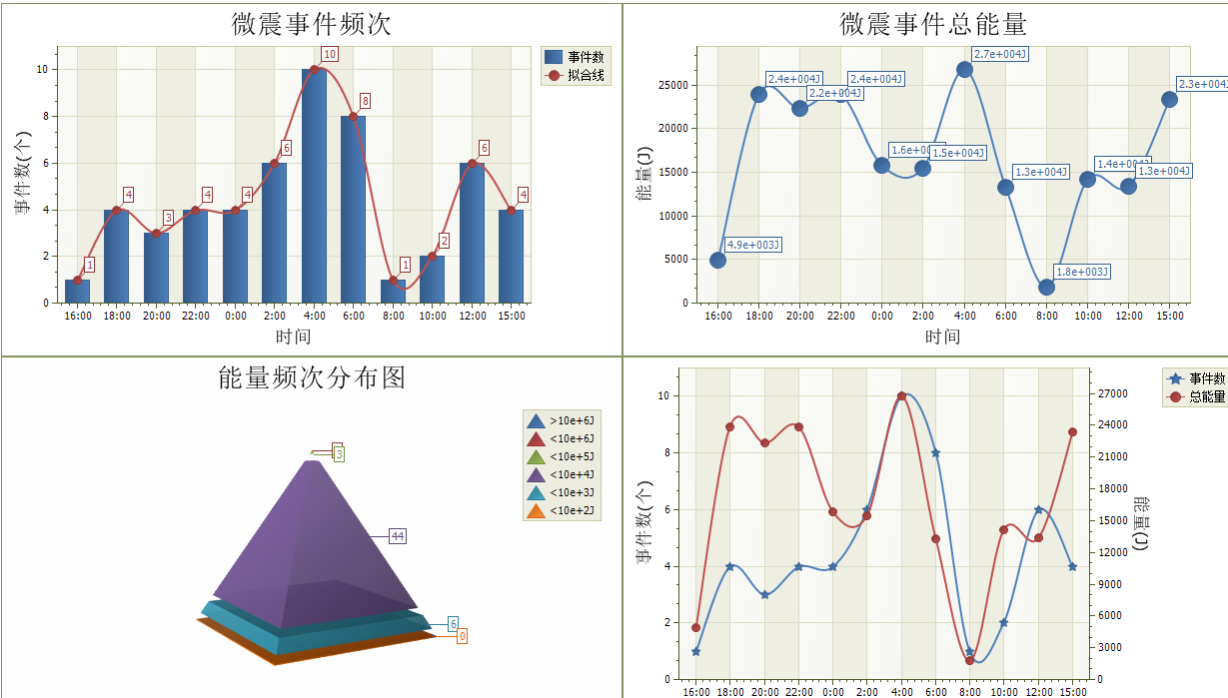

三、震源分析
今日微震监测数据值所取时间段为7月30日15:00分至7月31日15:00分，一采区范围内共监测到53次事件，与昨日相比增加3次，单个事件最大能量1.43E+04J，位于1307回采面附近。
1307工作面共监测到有效事件39次，与昨日减少4次，工作面总能量值为1.68E+05J，工作面最大能量即为当日一采区最大能量。
四、KJ550-2应力在线监测情况
1307工作面风巷 | 应力计编号 | 第一组 |  |  | 第二组 |  |  | 第三组 |  | 第四组 |  | 第五组
1307工作面风巷 | 应力计编号 | 1 | 2 |  | 3 | 4 |  | 5 | 6 | 7 | 8 | 9 | 10
1307工作面风巷 | 距工作面距离（m） | 27.6 | 28.5 |  | 53. | 54.8 |  | 79.8 | 81.1 | 108.6 | 109.6 | 134.6 | 135.4
1307工作面风巷 | 最大应力（Mpa） | 3.38 | 1.8 |  | 3.23 | 1.97 |  | 4.74 | 5.74 | 2.04 | 1.35 | 4.71 | 3.21
1307工作面风巷 | 应力计编号 | 第六组 |  |  | 第七组 |  |  | 第八组 |  | 第九组 |  | 第十组
1307工作面风巷 | 应力计编号 | 11 |  | 12 | 13 |  | 14 | 17 | 18 | 17 | 18 | 19 | 20
1307工作面风巷 | 距工作面距离（m） | 160.4 |  | 161.4 | 186.8 |  | 187.8 | 219.8 | 220.8 | 245.8 | 246.6 | 271.6 | 272.6
1307工作面风巷 | 最大应力（Mpa） | 2.41 |  | 4.07 | 2.27 |  | 8.1 | 2.16 | 2.74 | 5.13 | 4.6 | 3.85 | 1.43
1307工作面风巷 | 预警情况 | 应力监测无预警，附近无明显动压显现，无冲击危险。

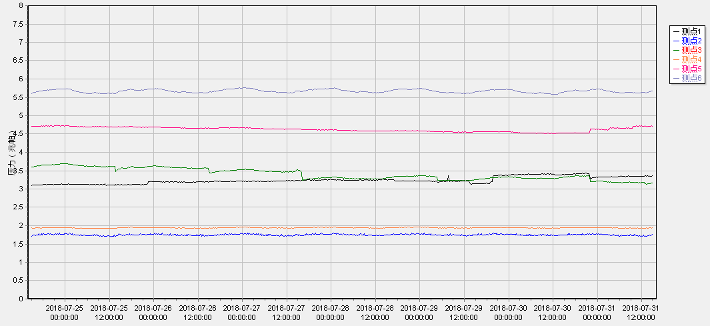

五、钻屑量评价
 | 1307工作面风巷 |  | 1304机巷 |  | 1304风巷 |  | 1305机巷
 | 2～6m | 7～10m | 2～4m | 5～10m | 2～4m | 5～10m | 2～4m | 5～10m
临界值（kg/m） | 3.05 | 4.33 | 2.95 | 3.53 | 2..95 | 3.53 | 3.01 | 4.08
实测值Max（kg/m） | 2.8 | 矸石 | 注浆不施工 |  | 不施工 |  | 停头
施工现场情况 | 现场无吸钻、卡钻及明显动压显现
六、多参量综合预警
项目 | 微震监测 | 应力在线监测 | 钻屑监测 | 现场情况 | 综合预警情况
1307工作面 | 无冲击危险 | 无冲击危险 | 无冲击危险 | 无动压显现 | 无冲击危险
1304工作面 | 无冲击危险 | 风巷9#、18#、23#应力监测点红色预警 | 无冲击危险 | 无动压显现 | 无冲击危险
七、建议及要求
1、1307工作面已回采803.6m，采煤部回采匀速推进，物料码放及设备生根固定符合规定，冲击危险区内严禁堆放物料，作业人员穿戴防冲服。
2、各煤巷掘进工作面要进行后路锚杆（索）的防崩措施巡查工作，进入巷道人员必须穿戴防冲服（帽），在冲击危险区域人员快速通过，严禁逗留。采用迎头爆破卸压的掘进工作面，爆破钻孔必须实行全封孔。
3、1304风巷预警处已下发解危联系单，施工单位和通防部配合做好爆破卸压工作。

制表： 防冲办： 副总工程师：

